PRESSEINFORMATION

Ulm, 29. Januar 2018

SHK Essen, 6. bis 9. März 2018, Halle 1, Stand 1B19

Wieland-Werke AG: Dünnschicht-Flächenheizung cuprotherm „ekoLight“ mit SHK-Messepremiere, UBA-konforme Sanitärbauteile, neue Kälte-/Klima-Rohre

- cuprotherm-Flächenheizung: neues Dünnschicht-System für ultraleichte Aufbauten
- Trinkwasser-Werkstoffe gemäß rechtsverbindlicher UBA-Hygieneliste
- Erweitertes Sortiment bei werkseitig vorisolierten Kälterohren

Auf den diesjährigen SHK-Frühjahrsmessen präsentiert die Wieland-Werke AG ihre erweiterten Kupferrohr-Sortimente für die Versorgung mit Wärme, Kälte und Trinkwasser. Erstmals auf der SHK-Messe in Essen mit dabei ist die neue Dünnschicht-Flächenheizung cuprotherm „ekoLight“. Im Segment Kälte/Klima-Anwendungen zeigt Wieland auf der SHK Essen weitere Dimensionen an werkseitig vorisolierten Kälterohren. Zudem wird das innovative K65-Hochdruck-Rohrsystem präsentiert. Basierend auf der hochfesten Kupferlegierung K65 eignet sich das System für Anwendungen mit extrem hohen Betriebsdrücken - bisher waren es 120 bar, in der neuesten Version bis maximal 130 bar. Im Bereich der Trinkwasserversorgung präsentiert Wieland das gesamte SANCO- und WICU-Kupferrohrprogramm. Angeführt von der bleifreien Premium-Legierung CUPHIN stellt Wieland zudem seine umfangreiche Palette an Trinkwasser-Werkstoffen vor, die allesamt auf der UBA-Hygieneliste vertreten sind.

Für die energieeffiziente Flächentemperierung mit dem cuprotherm-System auf Kupferrohr-Basis stellt Wieland das erweiterte Sortiment und einen weiteren Systemaufbau vor: cuprotherm „ekoLight“, eine dünnschichtige und mit 30 kg/m² einschließlich Lastverteilschicht ultraleichte Lösung. Cuprotherm ekoLight eignet sich damit ideal für die Renovierung und Sanierung bestehender Gebäude.
Das aktuelle Sortiment beinhaltet Systemkomponenten für 14 verschiedene Systemvarianten in der Flächenheizung und für die Anwendungsbereiche Heizkörperanbindung sowie die Trinkwasserinstallation.

Neuerungen ergeben sich auch im Bereich der Regelungstechnik, hier bietet Wieland neue analoge und digitale Raumthermostate sowie ein WLAN-fähiges Regelmodul zur Ansteuerung auch per Smartphone. Auch die neue Version der cuprotherm-Planungssoftware wird vorgestellt. Mit dem Online-„Systemfinder“ auf der neu gestalteten Homepage können Kunden den für sie individuell passenden Systemaufbau aus über 50 Varianten auswählen.

Bei den Werkstoffen für Sanitärarmaturen fokussiert sich Wieland auf den bleifreien Premium-Sanitärwerkstoff CUPHIN. Zum Portfolio gehören diverse weitere Trinkwasserlegierungen, insbesondere AQCUARIN, die als Nachfolgelösung für CW602N geeignet ist. Sämtliche Wieland-Sanitärlegierungen entsprechen der UBA-Hygieneliste, die seit April 2017 rechtsverbindlich ist.

Bildmaterial:
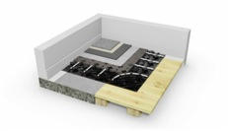

Geringe Aufbauhöhe und geringes Gewicht bei hoher Tragfähigkeit:
cuprotherm ekoLight,

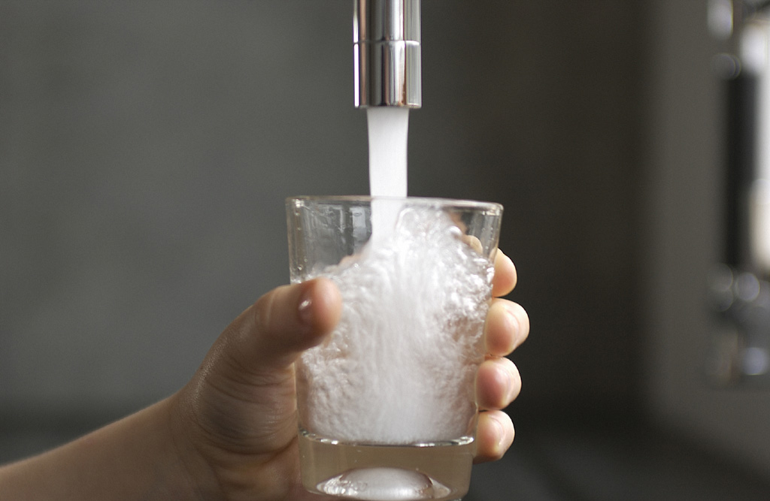

Die Legierungen für Sanitärarmaturen der Wieland-Werke AG sind auf der ab 10.4.2017 rechtsverbindlichen UBA-Hygieneliste aufgeführt. Im Bild ein Wasserhahn aus der bleifreien Premiumlegierung CUPHIN von Wieland.

Weitere Informationen: Pressearbeit:

Wieland-Werke AG  Karsten Mahr, Marketing & Communications  Graf-Arco-Straße 36 - 89079 Ulm  Telefon: +49 731-944-2451  Telefax: +49 731-944-4598  karsten.mahr@wieland.com  www.wieland.com  www.wieland-haustechnik.de | Press’n’Relations GmbH  Niederlassung Berlin  Bruno Lukas  Boyenstraße 41 - 10115 Berlin-Mitte  Telefon: +49 30 577 00-325  Telefax: +49 30 577 00-324  blu@press-n-relations.de  www.press-n-relations.de

Firmenporträt Wieland-Gruppe

Die Wieland Gruppe mit Sitz in Ulm, Deutschland, ist weltweit führender Hersteller von Premium Kupferlegierungen und innovativen Kundenlösungen. Das Produktportfolio umfasst Bänder, Bleche, Rohre, Stangen, Drähte und Profile. Darüber hinaus fertigt Wieland Rippenrohre und Wärmeübertrager, Gleitlager und Systembauteile sowie Komponenten.

Mit einem Sortiment von über 100 Werkstoffen aus Kupfer und Kupferlegierungen bietet die Wieland Gruppe optimale Produktlösungen für zahlreiche Branchen: Elektronik und Elektrotechnik, Automobilindustrie, Maschinenbau, Kälte-, Klima- und Heizungstechnik sowie Bauwesen und Installation. Bei Bedarf wird das Angebot durch Werkstoffe wie Aluminium, Stahl oder Titan ergänzt.

Auf Basis jahrzehntelanger Erfahrung und kontinuierlicher Neu- und Weiterentwicklung von Werkstoffen, Produkten und Verfahren entstehen zukunftsorientierte Innovationen für industrielle Abnehmer auf der ganzen Welt.

Für eine sichere Versorgung ihrer Kunden im In- und Ausland verfügt die
Wieland Gruppe über produzierende Gesellschaften, Schneidcenter und Handelsunternehmen in vielen europäischen Ländern sowie in den USA, in Asien und Südafrika. Im Geschäftsjahr 2016/17 erwirtschaftete die Wieland Gruppe einen Umsatz in Höhe von 3 Milliarden Euro mit rund 7.000 Mitarbeitern weltweit.

